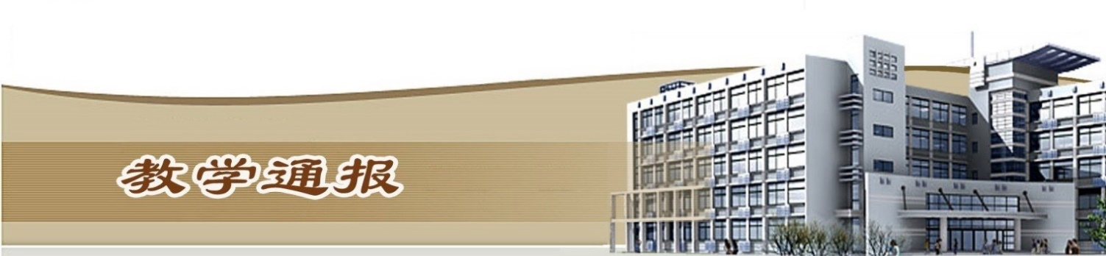

2019-2020学年第一学期第9周（总第761期）

- 学校教学活动
★我校水利水电建筑工程技术、电子信息工程技术、发电厂及电力系统、机械设计与制造、工程测量技术等5个专业入选全国第二批现代学徒制试点建设专业顺利通过教育部验收 。
★承办了2019年全国高等职业院校“亚成杯”智能供配电系统安装与调试技能竞赛。
★组织召开本科学生培养工作座谈会，倾听学生在学习、生活中所遇到的困难或问题，职能部门给学生做答疑解惑。
★我校在河南省大学生第十八届足球锦标赛中喜获佳绩。
★顺利承办国家教师资格考试，共设150个考场，8940人/次参加考试。
★组织完成了新生学信网学籍信息核对及学籍档案整理工作。
二、院（部）教学活动
（一）基础部
①组织学生进行MATLAB GUI设计技能竞赛活动。
②各教研室进行教研活动，研讨怎样将思政课融入课堂，做到全方位育人。
（二）艺术与设计学院
①顺利举办2019年黄河水院广告艺术创新与创意设计大赛。
②我院环境艺术设计专业举办手绘讲座。
③艺术与设计学院歌舞表演专业积极筹备校庆演出 。
（三）国际教育学院
①国教院教师王爱琴、段丽娜指导的跨境电子商务专业1801班杨彤、水文水资源专业1802班巨涛两位同学，在第十届“外研社杯”全国高职高专英语写作大赛河南赛区复赛分别获得了公共英语组一等奖、三等奖。
②组织承办的公共英语各项技能竞赛月活动开展收到预期效果，2019级新生积极响应并参加各项竞赛活动。
③公共英语教研室开展教研活动，研讨制定完善本学期智能考场试题资源库建设的计划。
④留学生教学团队开展集体教研，各任课教师就本月教学工作做陈述汇报总结反思；专任教师对外聘教师教学方法进行细致指导；留学生班主任一同参加教研会，再次强调学生出勤率和留学生学业预警机制。
⑤俄语教学团队继续配合俄罗斯南乌拉尔国立大学外教做好电气、土检、道桥三个专业的授课工作，并做好外教授课的总结工作。
⑥俄语教学团队积极备赛俄语风采大赛，并且根据学生上报的比赛项目分配了指导教师；为了激发大一新生学习俄语的兴趣与积极性，拟开展俄语书法大赛，以此提高学生的参与度和荣誉感。
（四）土木与交通工程学院
①组织2019级新生完成个人学信网学籍信息核对工作。
②组织安排第九周学生考试工作。
③组织相关教师进行职称评审网上申报工作。
④组织完成本周六大型社会考试监考安排工作。
⑤组织完成教师专业职务任聘证书续聘工作。
（五）马克思主义学院
①开展教研活动，选拔青年教师进行教学技能比赛，并组织全体教师进行集体观摩活动。
②马克思主义学院院长彭新立为19级新生上思想道德修养课，讲授“水文化及滴水精神”，引导学生心怀感恩之心，并培养团队意识与坚毅品质。
③组织全体教师进行高校思想政治理论课教师信息更新工作。
④组织教师开展年度专业技术职务聘任证书续聘工作。
（六）机械工程学院
①完成了2019级新生入学登记表、学生学籍卡片填写工作。
②完成2020年拟招生专业研讨申报工作。
③完成高等职业教育成果展案例征集申报工作。
④完成了兼职教师特聘岗位的申报工作。
⑤组织召开全体教职工大会，院领导强调2017级学生顶岗实习和专升本学生管理工作。
（七）测绘工程学院
①完成了2020年拟招生专业的最终审核与上报工作。
②组织完成了“双高”建设测绘宣传材料的撰写整理工作。
③组织开展了实训室的内涵建设与环境布置工作。
④组织校长联席会关于高等职业教育“深改革 高赋能 强贡献”成果展案例的撰写上报工作。
⑤完成了大型社会考试监考的组织安排工作。
⑥邀请陕西天润科技股份有限公司摄影公司总经理王晶在学术报告厅做了关于测绘新技术发展与应用的专题讲座。
⑦学院领导与对接专业和教研室结合双高建设召开专题研讨会。
（八）水利工程学院
① 完成“深改革、高赋能、强贡献”成果展案例的撰写。
②提交水利教育协会专业评估材料。
③申报2020年拟招专业计划。
④提升水利工程育训研创基地条件。
（九）体育部
① “校庆杯”广播操赛各项准备工作开始进行，本周完成了报名工作。
② “校庆杯”足球赛本周进行了抽签与秩序册编排，比赛将于下周开始。
③协助校工会组织校教工乒乓球比赛。
（十）金融与会计学院
①组织教师进行专业技术职务聘书换证工作。
②完成了学院兼职教师特聘岗计划申报工作。
③完成并提交了《高等职业教育“深改革.高赋能.强贡献”成果展案例》材料。
④组织教师进行2019年开封市社科联调研课题的结项工作。
⑤我院马峥和梁士旗老师带领学生参加全国第三届高职院校“网中网杯”审计技能竞, 获得了国赛三等奖的好成绩。
（十一）信息工程学院
①组织召开全体教工会议，副院长曾赟针对期中教学及技能竞赛月等各项教学工作进行安排布置。
②完成2020年拟招生专业信息填写上报工作。③完成本周大型社会考试监考人员安排工作。
（十二）环境工程学院
①在山东济宁举办的全国职业院校大学生创新创业大赛中，我院材料专业代表学校参加的三个项目均斩获二等奖。
②我院开展青年教师课堂教学比赛的工作。
③完成了教师资格证监考的工作。
④完成了“不忘初心，牢记使命”主题教育先进典型宣讲的工作。
（十三）商务与管理学院
①电子商务、网络营销专业进行双十一跟岗实训。
②市场营销专业开展技能竞赛月活动。
③跨境电子商务专业进行新增专业论证汇报。
④物流管理专业18级学生在天津心怡物流进行了一周的培训，学习仓储配送操作技能，为备战双十一做准备。

⑤物流管理专业组织未就业毕业生座谈会，了解学生的就业需求，帮助学生打消疑虑，树立良好的就业心态，并为学生定向联系就业单位，先后与上海德邦、天地华宇等公司协商了专场招聘会事宜。
（十四）电气工程学院
完成2020年拟招生材料汇总、审核及提交。
（十五）旅游学院
①组织开展青年教师课堂教学比赛。
②组织2019级新生填写学生学籍卡片。
③旅游管理专业组织开展2019年校内技能大赛初赛工作。
④完成了社会考试监考人员安排工作。
教学通报由教务处整理、补充、编印
2019年11月5日

